**HYJF-III局部放电检测仪说明书**

武汉华亿国电电力设备有限公司

目 录

[一、概述 1](#_Toc526695522)

[1.1 关于本说明书 1](#_Toc526695523)

[1.2 责任声明 1](#_Toc526695524)

[二、产品介绍 2](#_Toc526695525)

[2.1注意事项 2](#_Toc526695526)

[2.2 简述 2](#_Toc526695527)

[2.3 产品特点 2](#_Toc526695528)

[2.4 产品应用 2](#_Toc526695529)

[2.5 参数指标 3](#_Toc526695530)

[2.6 按照标准 3](#_Toc526695531)

[2.7 产品配置清单 4](#_Toc526695532)

[三、操作说明 4](#_Toc526695533)

[3.1 结构 4](#_Toc526695534)

[3.2系统开关机及状态显示 5](#_Toc526695535)

[3.3 测试 5](#_Toc526695536)

[3.3.1 使用内置传感器测试 5](#_Toc526695537)

[3.3.3 图谱模式 7](#_Toc526695538)

[3.3.4 典型的放电类型与放电图谱 8](#_Toc526695539)

[3.3.5 使用外置传感器测试 10](#_Toc526695540)

[3.4 数据管理 10](#_Toc526695541)

[3.5 设置 11](#_Toc526695542)

[3.6 USB连接 12](#_Toc526695543)

[3.7 充电 12](#_Toc526695544)

[附录一 GIS特高频局部放电检测报告模板 13](#_Toc526695545)

[附录二 开关柜局部放电检测报告模板 14](#_Toc526695546)

# 一、概述

## 1.1 关于本说明书

本说明书提供如何以安全的方式使用HYJF-III局部放电检测仪。在您初次使用该产品前，请详细阅读使用说明书，有助于您熟练地使用本产品。说明书中详细介绍了安全规范的操作要领，以及各种测量模式的使用流程。

## 1.2 责任声明

本公司保证每一台产品在出厂时主机、配件无任何质量问题，主机功能无任何缺陷。HYJF-III局部放电检测仪质保期为一年，保修期从发货日开始计算。对保修期内的产品提供免费维修服务，并保证维修期不超过 90 天。如若用户在使用过程中由误用、拆卸、疏忽、意外、非正常操作造成的产品损坏，本公司将不提供任何免费维修服务。

当需要接受维修服务时，请用户联系附近的本公司服务中心。服务中心将根据您所在区域选择是否提供上门取货服务，无法上门取货时，服务中心将与您协商是否通过邮寄方式将产品送至服务中心。完成维修后，服务中心将联系您，协商合适的方式返还产品。如果本公司认定故障是由于误用、拆卸、意外、非正常操作造成的，或者产品过了保修期，本公司将估算维修费用，并在获得用户授权后才开始进行修理。对于付费维修的用户，在收到维修后产品的同时将收到维修和返回运输费用的发票。

本声明包含本公司提供的所有维修内容，本公司不提供以其他方式明示或暗示的维修服务。同时本公司不对任何特殊的、间接的、偶然的损坏及数据丢失承担责任，不论是否会引起用户的经济、民事损失。本手册的使用权仅限于本公司的用户，未经公司的书面许可，严禁以任何形式复制、传递、分发和存储本文档中的任何内容。

# 二、产品介绍

## 2.1注意事项

HYJF-III局部放电检测仪用于高压开关柜、环网柜、变压器、GIS、架空线路、电缆终端、电缆分支箱等设备的绝缘状态检测与评估。该装置使用时有如下注意事项：

☀ 请在温度-20℃～50℃，相对湿度不超过 80％的室内使用；

☀ 请远离易燃易爆危险品；

☀ 仪器首次上电时请先充电，当充电指示灯亮时，方可开机；

☀ 为防止干扰或漏电事故，请在充电时关闭电源开关；

☀ 如有液体与腐蚀性物质接触到仪器，应立即停止使用并关机，由专业人员处理；

☀ 所有接插件为进口连接器，应采用抽插式插拔，切勿螺纹式旋转、摇动接插件、强拽电缆线，插拔接插件用力适中、接插时应插到位；

☀ 所有主机与附件均不得拆卸，若确实需要需由本公司售后服务人员拆卸。

## 2.2 简述

HYJF-III局部放电检测仪可广泛应用于电力系统的局放检测，包括高压开关柜、环网柜、电压/电流互感器、变压器(包括干式变压器)、GIS、架空线路、电缆等设备的绝缘状态检测，通过以下几项指标来衡量电气设备的放电程度：

局部放电强度检测：通过测量 1 个工频周期内的放电信号，根据放电脉冲序列中最大值（dB）来表征局部放电的强度。

局部放电频度检测：装置测量 1 个工频周期内的放电信号，提取放电脉冲并根据放电脉冲数量来表征局部放电的频度。

## 2.3 产品特点

☀ 配置不同传感器实现几乎所有的电气设备的局部放电检测；

☀ 提供时域波形、PRPD、PRPS等多种放电图谱，实现不同放电类型的分析；

☀ 人性化的人机界面方便不同设备的数据管理，包括历史数据变化趋势的追溯、横向与纵向数据分析，实现被测设备360°全面诊断；

☀ 内置超声波传感器和暂态地电压(以下简称TEV)传感器，可外接变压器、GIS、架空线路、电缆等专用传感器；

☀ 采用非侵入式检测方式，测试过程中无需停电，也许无施加高压源，比传统的脉冲式局部放电检测仪使用更加方便；

☀ 测试带宽范围为30kHz ~ 2.0GHz，适用各种频段的检测原理；

## 2.4 产品应用

HYJF-III局部放电检测仪广泛应用于以下领域：

☀ 发、配电企业

☀ 铁路系统

☀ 石油化工供电系统

☀ 航空航天检测领域

☀ 自动化检测领域

## 2.5 参数指标

|  |  |  |  |  |
| --- | --- | --- | --- | --- |
| **TEV 测量** | | | **UHF 测量** | |
| 测量范围 | | 0-60 dBmV | 检测频段 | 300-1500MHz |
| 分辨率 | | 1dB | 测量范围 | -75dBm-0dBm |
| 精度 | | ±1dB | 精度 | ＜1dBmV |
| 每周期最大脉冲 | | 1400 | 传感器频段 | 300-2000MHz |
| 测量频带 | | 1~100MHz |  |  |
| **AA 测量** | | | **AE 测量** | |
| 测量范围 | -6dBμV 至 68dBμV | | 测量范围 | -6dBμV 至 68dBμV |
| 分辨率 | 1dB | | 分辨率 | 1dB |
| 精度 | ±1dB | | 精度 | ±1dB |
| 传感器中心频率 | 40 kHz | | 频率范围 | 40~200 kHz |
| **HFCT 测量** | | | | |
| 传感器传输阻抗 | 5mV/mA | | | |
| 检测频率 | 1～30MHz | | | |
| 灵敏度 | ≤50pC | | | |
| **硬件** | | | | |
| 外壳 | ABS | | | |
| 显示 | 4.0 寸RGB液晶屏 | | | |
| 控制器 | ARM | | | |
| 连接器 | USB 接口(兼充电器输入)  3.5mm 立体声耳机插孔  外部超声波传感器输入 | | 无线 wifi  无线同步基准 | |
| 耳机 | 最小 8 欧姆 | | | |
| SD 卡 | 标配 16G | | | |
| 内置电池 | 3.7V/1Ah 锂电池 | | | |
| 工作时间 | 约 8 小时 | | | |
| 充电器 | AC 90-264V 或 DC 5V | | | |
| 使用温度 | -20 ~ 50℃ | | | |
| 湿度 | 20-85% 相对湿度 | | | |
| 重量 | 0.4KG(主机) | | | |

## 2.6 按照标准

DL/T 500-2009 电压检测仪使用技术条件

GB/T 4208-2008 外壳防护等级的分类（IP代码）

GB/T 2423.1-2001 电工电子产品基本环境试验规程 试验 A:低温试验方法

GB/T 2423.2-2001 电工电子产品基本环境试验规程 试验 B:高温试验方法

GB/T 2423.4-1993 电工电子产品基本环境试验规程 试验:交变湿热试验方法

GB/T 2423.5-1995 电工电子产品环境试验 第2部分:试验方法 试验和导则:冲击试验方法

GB/T 2423.10-1995 电工电子产品环境试验 第2部分:试验方法 试验和导则:振动(正弦)试验方法

GB/T 17626.2-2006 电磁兼容性 试验和测量技术 静电放电抗扰度性试验（IEC 61000-4-2：1995）

GB/T 17626.5-2008 电磁兼容性 试验和测量技术 浪涌（冲击）抗扰度试验（IEC 61000-4-5：1995）

GB/T 17626.3-2006 电磁兼容性 试验和测量技术 射频电磁场辐射抗扰度试验（IEC 61000-4-3：1995）

GB/T 17626.4-2008 电磁兼容性 试验和测量技术 快速瞬变电脉冲群抗扰度试验（IEC 61000-4-4： 1995）

GB/T 17626.7-1998 电磁兼容 试验和测量技术供电系统及所连设备谐波、谐间波的测量和测量仪器导则

GB/T 19862-2005 工业自动化仪表绝缘电阻、绝缘强度技术要求和试验方法

## 2.7 产品配置清单

HYJF-III局部放电检测仪(以下简称为HYJF-III)由检测主机、传感器、PC机、软件光盘及相关附件组成，其中传感器、PC机、软件光盘为选配部分，详细配置如表一所示： 表一

|  |  |  |  |  |  |
| --- | --- | --- | --- | --- | --- |
| 名 称 | | 型号 | 数量 | 单位 | 备 注 |
| 1 | 检测主机 | HYJF-III | 1 | 套 | 标配 |
| 2 | 外置接触式超声波传感器 | AE-40 | 1 | 个 | 选配 用于变压器、GIS、电机等局放检测 |
| 3 | 特高频传感器 | UHF-2 | 1 | 个 | 选配 用于GIS局放检测 |
| 4 | 高频互感器 | T-3 | 1 | 个 | 选配 用于电缆局放检测 |
| 5 | 聚波器 |  | 1 | 个 | 选配 |
| 6 | 测试线 |  |  | 套 | 标配 |
| 7 | 充电器 | - | 1 | 个 | 标配 |
| 8 | USB线 | - | 1 | 根 | 充电及PC机数据通讯 |
| 9 | 说明书 | - | 1 | 份 |  |
| 10 | 出厂检测报告 | - | 1 | 份 |  |
| 11 | 合格证 | - | 1 | 份 |  |
| 12 | 保修卡 | - | 1 | 份 |  |

# 三、操作说明

## 3.1 结构

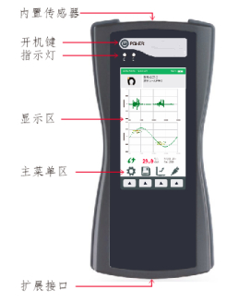

主机

HYJF-III主机的前端内置一个非接触式超声波传感器和一个内置式TEV传感器，不外接传感器的情况下可以实现高低压开关柜局部放电的检测，如需对环网柜、变压器、GIS、架空线路、电缆终端、电缆分支箱等设备局部放电检测，只需要通过主机底端的传感器扩展口外接相应的专用传感器即可，主机可根据传感器的不同自动切换测量模式。 HYJF-III可外接的传感器可以参考产品配置清单中*[表一](#_2.5_产品配置清单)*的选配部分。

## 3.2系统开关机及状态显示

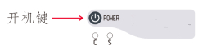

开关机键

HYJF-III通过触摸式开关键实现开关机，只需要在电源标识上轻触即可，开机后状态指示灯会显示当前主机的工作状态，如果连接了电源适配器，并且电池在充电状态时指示灯C将点亮，直到电池充电完毕。

指示灯S用于展示数据采样的状态或联机状态，正常测量模式下S状态灯为红色闪烁状态，而主机处于联机（与PC）并且与PC端连接成功的情况下S状态灯为绿色闪烁状态。



状态指示灯

## 3.3 测试

### 3.3.1 使用内置传感器测试

开关柜的局放检测有两种原理：超声波原理和暂态地压（TEV）原理，而HYJF-III内置的超声波传感器和TEV传感器正是用来测量高压开关柜局部放电的，该传感器处于主机的前端位置，测试时需要将此部分靠近（超声波测量）或贴近（TEV测量）高压开关柜，注意，靠近和贴近是不一样的，取决于采用哪种原理来测试开关柜。



主机内置传感器

**超声波测量**

如果选择内置超声波传感器测量开关柜局放，在开机后您几乎不需要做其他操作或设置，因为HYJF-III开机后默认选择的是内置超声波传感器，屏幕左上方会显示当前连接的是哪种传感器，如下图所示，此状态为超声波测量模式：

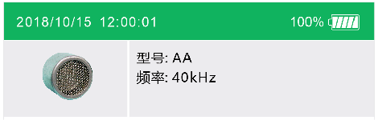

传感器状态信息

超声波测量模式下，测量数据为dBuV，因为dBuV是以1uV为基准的对数函数值，因此，超声波模式下测量的数据可正可负，根据HYJF-III的超声波放大器处理能力，可以做到-6dBuV到68dBuV的测试范围，负值越大说明超声波信号越小、越趋近于0uV，而并非负数！通常无干扰的环境中测量到的数据为-6dBuV到0dBuV之间。

除了测试放电信号幅值，HYJF-III还能检测每周期的放电脉冲数，用P/Cycle表示，脉冲数的大小与幅值综合反映开关柜的绝缘状况，一般脉冲数在50以下的高幅值数据是典型的放电现象。

很多情况下被测柜体所处的环境会充斥着各种复杂的超声波干扰，比如闪烁的日光灯、超声波驱鼠器、运行中的风机等，因此在测试柜体前需要测量环境值，以判断环境的干扰水平，当超声波环境值过大（比如超过10dBuV左右）时需要排除一切产生干扰源，否则过大的干扰信号会掩盖真实信号而影读数，建议在超声波干扰较大而且无法有效消除时使用TEV方式测量柜体值。

超声信号以空气为传播介质，会从柜体缝隙传出来，因此，用超声波测量开关柜柜体值时需要将传感器靠近柜体的缝隙位置，同时，可以通过监听耳机聆听柜内的放电声音（超声波信号通过数字滤波实现可听见声音）。

根据国家电网规程规定，参考表二来判断开关柜的绝缘状况：

表二

|  |  |
| --- | --- |
| 超声波读数 | 说 明 |
| -6 ~ 0dBuV，无放电声 | 设备无局放 |
| 0 ~ 6dBuV，有短促放电声 | 设备存在轻微放电,后期应关注。 |
| 6dBuV以上，有放电声 | 设备存在明显放电,应结合TEV测试判断。 |

注意，分界点（6dBuV）在不同地区略有不同，有些区域（如国外、南网）以6dBuV为分界点，6dBuV以上判断为有明显的放电现象，而国网用户一般以8dBuV为分界点，无论是6dBuV还是8dBuV最终目的就是为了预测开关柜的绝缘状况，所以建议以6dBuV为分界点，这样可更加提前预警开关柜的运行状况。

**TEV测量**

如需使用内置TEV传感器测量开关柜局放，只需要点击传感器类型显示区域中的图标即可切换至TEV传感器模式，

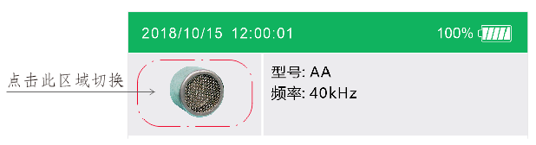

内置传感器切换激活区域

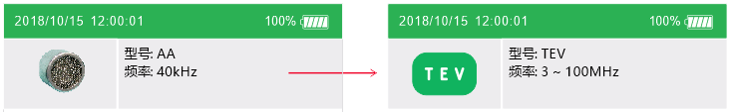

内置传感器切换至内置TEV传感器

注意，点击该区域只对内置传感器切换有效，在外接其他传感器时此功能无效，系统会根据所连接的传感器类型自动切换并展现传感器图标，无需手动选择。

主机前端的TEV探头为容性传感器，高频局部放电信号会在金属柜体表面传播，频率一般在3 ~ 100MHz之间，因此，在使用TEV测量柜体值时需要将TEV传感器（也就是主机前端）与金属柜体紧贴。

与超声波测量方式一样，测量柜体值前需要测量环境值，可以在金属板、金属门框等位置先测量环境值，然后将主机前端的TEV传感器紧贴柜体测量出柜体值，通过判断柜体值与环境值之间的差值来判断开关柜的运行状况。

TEV测量模式下同样需要参考脉冲计数值P/Cycle，脉冲数与幅值综合衡量开关柜的健康程度。

当环境值较大时需要找出干扰源，TEV的干扰源与超声波不同，超声波干扰一般仅局限于有限的空间，而TEV干扰则通过无线射频影响整个空间，比如电焊机、变频器、对讲机、无线广播站等，相比超声波干扰，这类干扰信号有时很难避免或清除，所以当检测到环境（干扰）值较大时建议使用超声波方式进行测量。

对TEV测试数据可根据表三判断，不同地区会略有出入，但相差不大。

表三

|  |  |
| --- | --- |
| TEV读数 | 说 明 |
| 高背景读数，即大于 20dB  注意：背景读数是指传感器未贴合至柜体时的读数。 | (a) 高水平噪声可能会掩盖开关柜内的放电；  (b) 可能是由于外部的影响，应尽可能消除外部干扰源后再重新测试，或使用局部放电监测仪以识别开关柜中的任何放电。 |
| 开关柜和背景基准的所有读数 ＜20dB。 | 无局放。每年一次重新检查。 |
| 读数为 20~29dB | 设备有轻微局放 |
| 读数为 29~40dB | 设备有中等局放，应汇报班组或专责，缩短巡视周期 |
| 读数为 40~50dB | 设备存在严重局放，应汇报班组或专责，缩短巡视周期，有停电机会时应检查局放来源。 |
| 读数为 50~60dB | 设备存在严重局放，应汇报班组或专责，缩短巡视周期，尽早停电检修 |
| 开关柜读数比背景水平高10dB,且读数大于20dB绝对值,亦即是比背景高 20dB | 很有可能在开关柜内有内部放电活动。建议用局部放电定位器或局部放电监测仪作进一步的检查。 |

以上讲述的是针对开关柜的操作规范，通过读数来判断开关柜的绝缘程度，也可以通过图谱来分析开关柜的运行状况，根据图谱能更加全面的了解设备的绝缘状况，如局部放电产生的相位、放电脉冲群的数量等，图谱分析法适合于所有高压设备，包括开关柜，以下详细介绍HYJF-III的图谱功能。

### 3.3.3 图谱模式

**时域信号波形与PRPD图谱**

HYJF-III可提供时域信号波形、PRPD图谱和PRPS图谱。HYJF-III开机后默认展现时域信号波形和PRPD相位图谱，如下图所示：

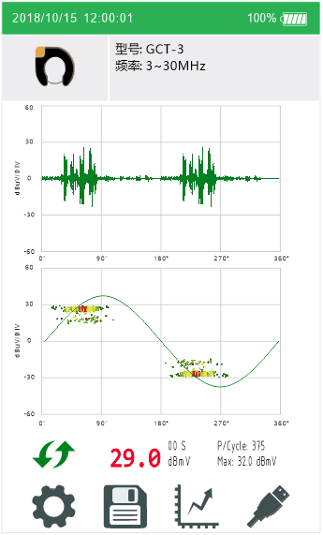

此界面上方为时域信号波形区域，实时显示采集到的信号，下方为PRPD相位图谱，随着时间的变化，PRPD图谱会不断重绘放电信号与相位之间的关系，PRPD图谱的意义在于可以根据相位与放电幅值之间的关系分析出当前设备的放电特征是否具有50Hz与100Hz相关性、放电信号在相位区间的重复性等。

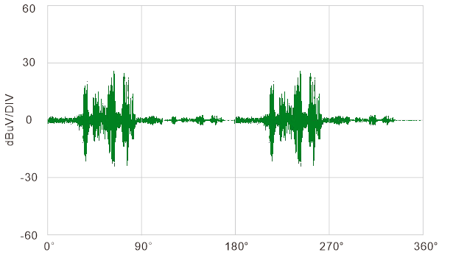 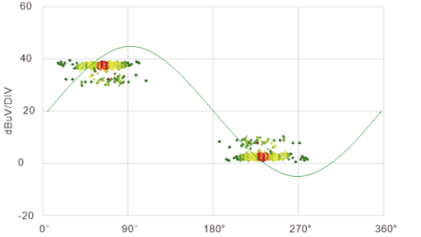

时域信号波形 PRPD图谱

**PRPS图谱**

PRPS图谱是与放电幅值、相位与时间三者相关的三维图谱，能全面反应出三者之间一一对应的关系，更能形象的反应当前设备放电的特征，结合PRPD图谱可更加方便的分析出当前放电属于何种放电类型。

在默认的测试界面下，按下图标“”将会重新开始图谱数据统计，完成设定的周期数（可在设置界面中设定）数据采样后自动形成PRPS图谱并自动弹出PRPD与PRPS图谱显示界面。

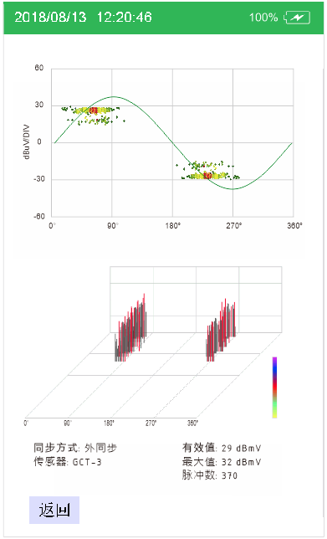

PRPD与PRPS图谱

先以GIS为例，现场测试时需配置特高频UHF传感器，频率范围为300 ~ 2000MHz，传感器宜放置在绝缘盆位置，如下图所示，高频局放信号只能在非金属位置检测到，如使用接触式超声波传感器检测则可以在整个罐体检测。

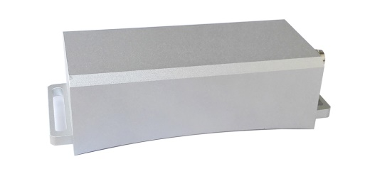 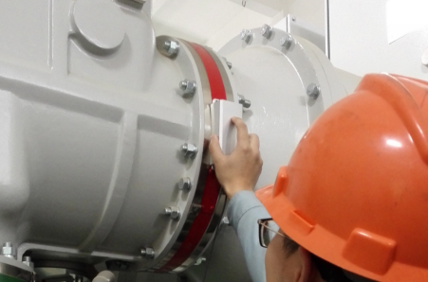

特高频传感器 GIS现场局放测试

### 3.3.4 典型的放电类型与放电图谱

**自由金属颗粒放电**

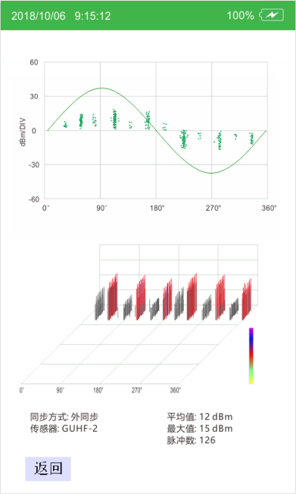自由金属颗粒放电为金属颗粒和金属颗粒之间的局部放电以及金属颗粒和金属部件间的局部放电。此类放电幅值分布较广，放电时间间隔不稳定，其极性效应不明显，在整个工频周期相位均有放电信号分布。

**悬浮电位体放电**

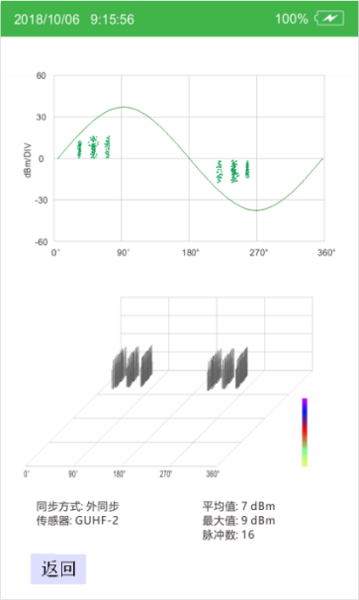悬浮电位体放电为松动金属部件产生的局部放电，此类放电脉冲幅值稳定，且相邻放电时间间隔基本一致。当悬浮金属体不对称时，正负半波检测信号有极性差异。

**绝缘件内部气隙放电**

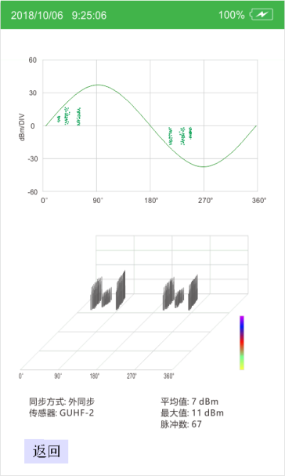绝缘件内部气隙放电主要是固体绝缘内部开裂、气

隙等缺陷所致，此类放电放电次数少，周期重复性低。放电幅值也较分散，但放电相位较稳定，无明显极性效应。

**金属尖端放电**

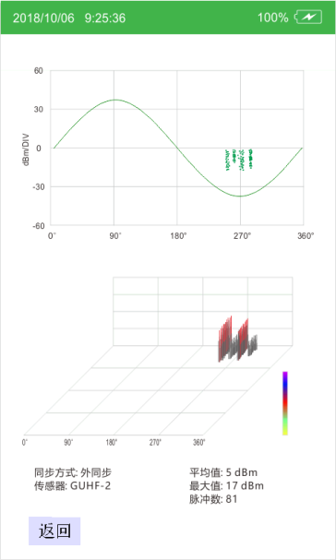金属尖端放电是处于高电位或低电位的金属毛刺或尖端，由于电场集中而产生的SF6 电晕放电。此类型放电次数较多，放电幅值分散性小，时间间隔均匀。放电初期通常仅在工频

相位的负半周出现。

### 3.3.5 使用外置传感器测试

HYJF-III可外接的外置传感器如下：

|  |  |  |
| --- | --- | --- |
| AE-40  变压器专用超声波传感器 | 变压器用超声传感器 | 用于变压器、GIS、电机等局放检测  频率：40 ~ 110kHz |
| T-3高频互感器 | HFCT | 用于电缆局放检测  频率：1～30MHz |
| UHF-2  特高频传感器 | GIS传感器-1 | 用于GIS局放检测  频率：300-1500MHz |

还有很多定制型的传感器在此不一一列出，如有相关需求可以与我公司联系。

以上各种传感器均通过主机底部的多功能传感器扩展口连接，主机根据各传感器ID的不同会选择对应频率的采样通道，目前为止，HYJF-III主机已集成四路不同频率的信道，通过单独的传感器扩展口连接，真正实现一机多用的目的。

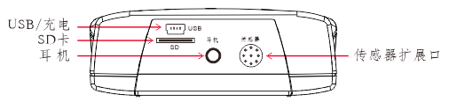

传感器扩展口

## 3.4 数据管理

在测试过程中，如需存储当前的测试结果(包括图谱)，可以在主测试界面中点击保存图标“F:\++My Project\+GN800_Pro\外观\800_Pro_图标\保存.bmp”来存储当前的记录，同时系统会进入文件编辑界面，通过数字键盘可以输入中英文文件名，输入完毕后点击确认即可。

如需调用历史数据，可以在主测试界面中点击“F:\++My Project\+GN800_Pro\外观\800_Pro_图标\历史数据.bmp”图标，此时弹出文件调用资源管理器：

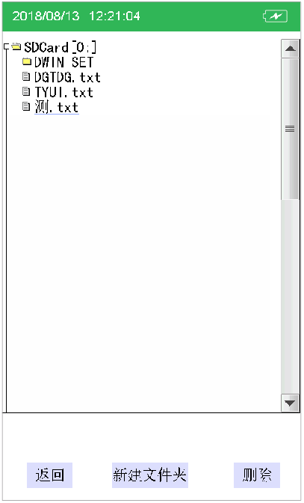 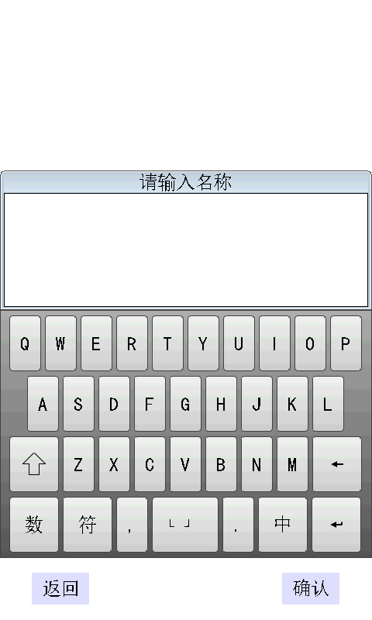

文件名输入对话框 历史数据资源管理器

历史数据保存在SD卡的根目录，可以通过双击树形目录来展开文件名，单击其中的文件名后转入历史数据与图谱显示界面。

## 3.5 设置

HYJF-III的设置非常简洁，在主测试界面点击“F:\++My Project\+GN800_Pro\外观\800_Pro_图标\设置.bmp”图标进入设置界面，以下分别讲述各功能的设置。

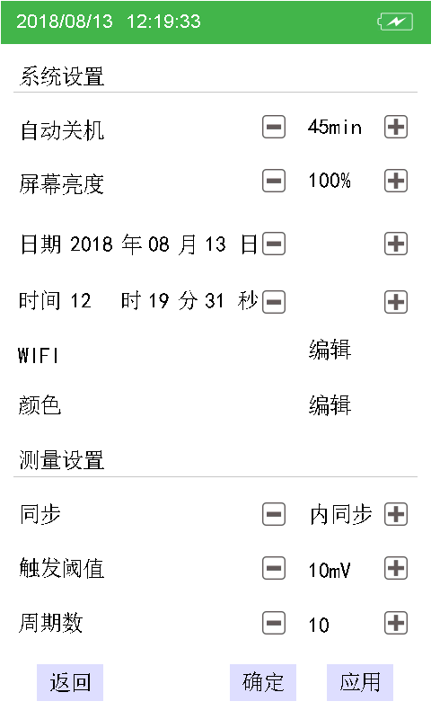

功能设置

**自动关机** HYJF-III可按照此设置中的时间自动关闭，以延长续航时间，在电池充满电的情况下可以正常使用8小时，点击“F:\++My Project\+GN800_Pro\外观\800_Pro_图标\-.bmp”或“F:\++My Project\+GN800_Pro\外观\800_Pro_图标\+.bmp”可以减少或延长关机时间。

**屏幕亮度** 可以调节此数值改变显示屏的亮度，一般在阳光强烈的情况下可以增加此数值，而在光线暗的环境下可以降低此数值，亮度越低续航时间越长。

**日期、时间** 轻触时间即可进入编辑，选中的被编辑项会在“F:\++My Project\+GN800_Pro\外观\800_Pro_图标\-.bmp”“F:\++My Project\+GN800_Pro\外观\800_Pro_图标\+.bmp”之间显示，表示当前可调节了。

**WIFI** HYJF-III可使用WIFI与电脑进行数据传输，数据传输之前需要对WIFI地址进行设定，待HYJF-III建立连接后方可进行数据传输。

**同步** HYJF-III建立图谱需要用到同步信号，可以使用内同步和外同步两种方式，内同步信号由HYJF-III内部信号发生器提供，而外同步信号则取自HYJF-III内部的无线同步接收器，无线同步接收器输出与供电系统信号一致。

**触发阈值** 触发阈值用于调节HYJF-III内部高速ADC采样的触发电平，为了让脉冲计数值准确，提高触发阈值的数值能有效避开干扰信号的无效计数，但建议在低噪声的环境下不要将此值调得太高，选择50~100mV即可。

**周期数** 周期数表示在建立PRPS三维图谱时HYJF-III采集多少周期的数据进行分析和显示，对50Hz的电源系统而言，一个周期为20ms，周期数建议设置为50以内，太大将增加数据采集时间。

以上数据调节完毕后可点击确认返回主测试界面。

## 3.6 USB连接

除了使用WIFI与电脑通讯外HYJF-III还可以通过USB实现数据传输，在无WIFI收发器的电脑上使用USB通信同样方便，在主测试界面下点解USB连接图标“F:\++My Project\+GN800_Pro\外观\800_Pro_图标\通讯.bmp”即可与电脑建立连接，无论是使用WIFI还是USB连接，均需要我公司配套的上位机软件才能实现数据管理。

## 3.7 充电

QQ图片20200407145940_副本

HYJF-III的充电与手机一样十分方便，只需要将产品配带的USB线插入电脑USB口即可开始充电，也可以使用普通的DC5V电源（500mA~1000mA均可）来充电。

给HYJF-III充电时屏幕上方电池状态会更新为充电状态“”，当电池充满电后充电指示灯C亮起，表示电池充电完毕，电池状态更新为“”

虽然HYJF-III具有过电压保护功能，但建议不要超过DC5.5V，长时间过压充电超可能会损坏HYJF-III。

# 附录一 GIS特高频局部放电检测报告模板

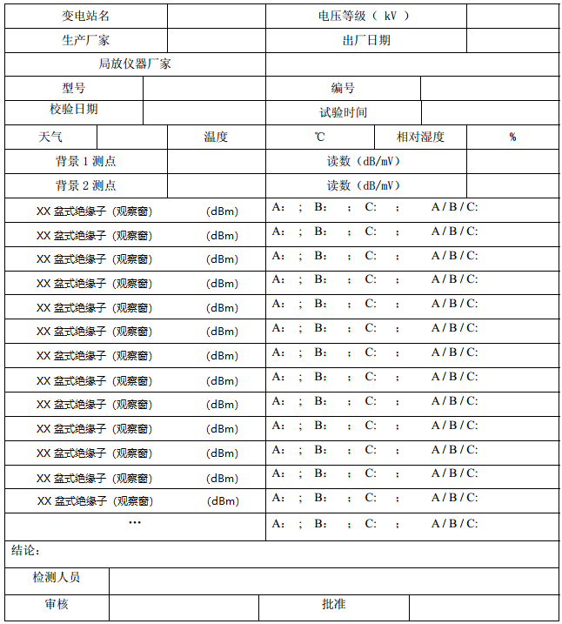

# 附录二 开关柜局部放电检测报告模板

